
江苏国泰新点软件有限公司
地址：江苏张家港市经济开发区(http://www.epint.com.cn)
电话：0512-58188000传真：0512-58132373

新疆维吾尔自治区公共资源交易平台
政府采购（竞争性谈判）
评委操作手册

V1.0
目录
1、评委登录 2
1.1、评委登录 2
1.2、快捷功能 3
2、评标准备 9
2.1、评委回避 9
2.2、推荐评委负责人 9
3、初步评审 10
3.1、初步评审 10
3.2、符合性审查 12
3.3无效文件查看 12
4、价格评审 13
4.1、多轮报价 13
4.2、多轮报价结束 14
4.3、标价比较表 15
4.4、中小微扣除比例 15
4.5、推荐候选人/确认候选人 16
5、 评标结果 17
5.1、成交候选人 17
5.2、最终排名 18
5.3、编辑评标报告 19
5.4、评委签章 19
5.5、评标结束 21
5.6、评标报告 21

1、评委登录

1.1、评委登录
系统登录主界面：
输入开标管理员分发的评委账号密码，点击登录，如下图：

登录之后会显示该评委所需评审的项目，选择当时要评审的项目，点击“进入项目”，进入评委评审阶段：
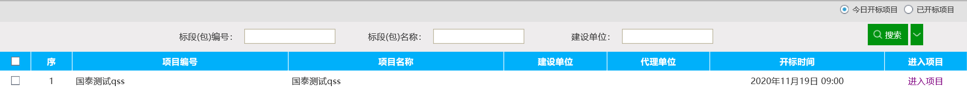
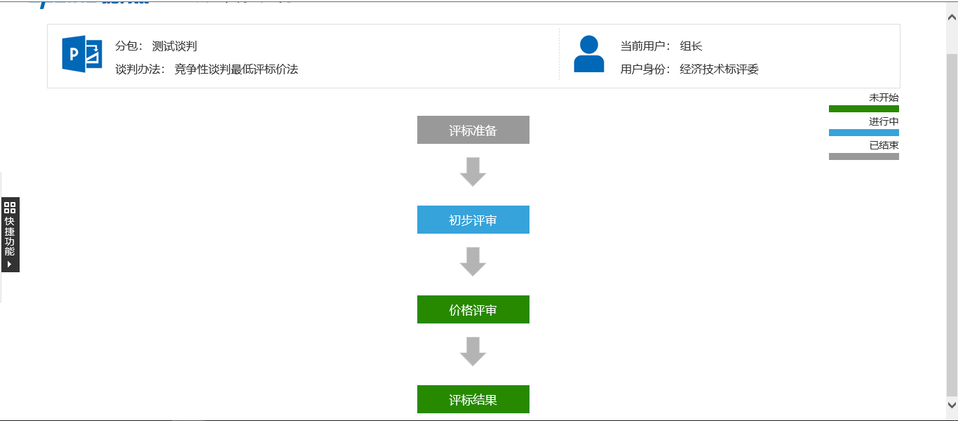

注：评审主页面显示项目信息、评委信息和评审流程，其中蓝色为进行中，绿色为未开始，灰色为已结束。

1.2、快捷功能
点击左侧“快捷功能”，评委可查看招标文件、投标文件、多家标书比对、并进行废标等操作。如下图：
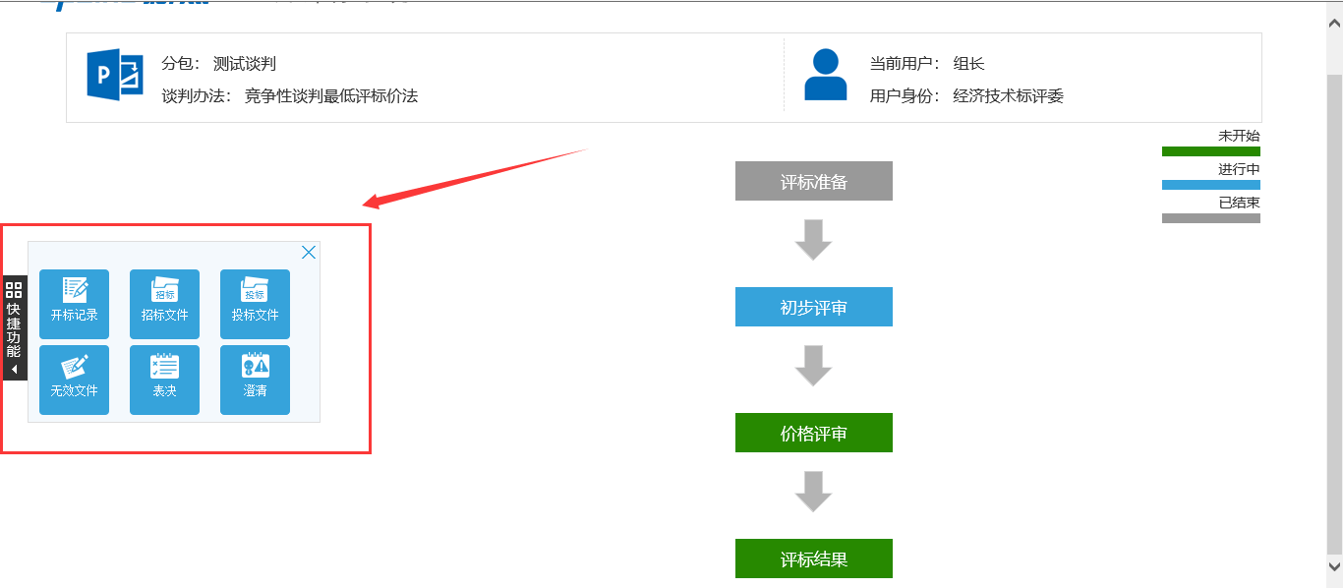
（1）点击“招标文件”可对评标办法和招标文件正文进行查看。如下图：
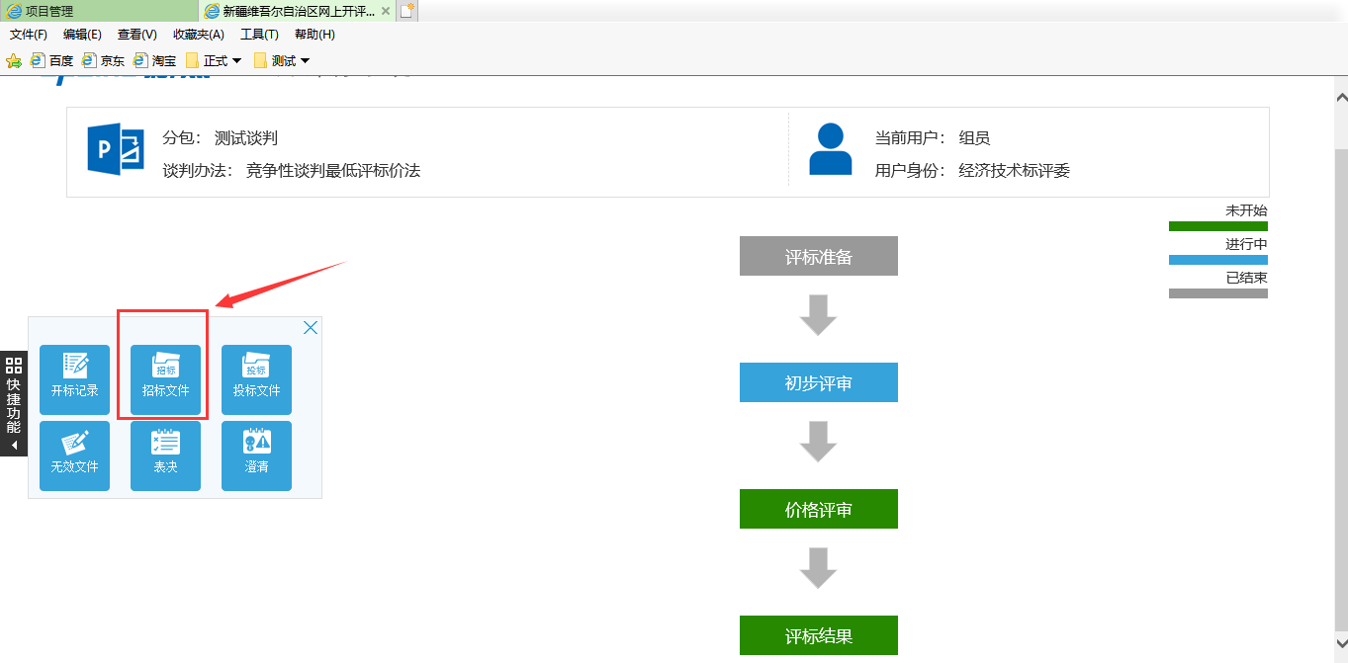
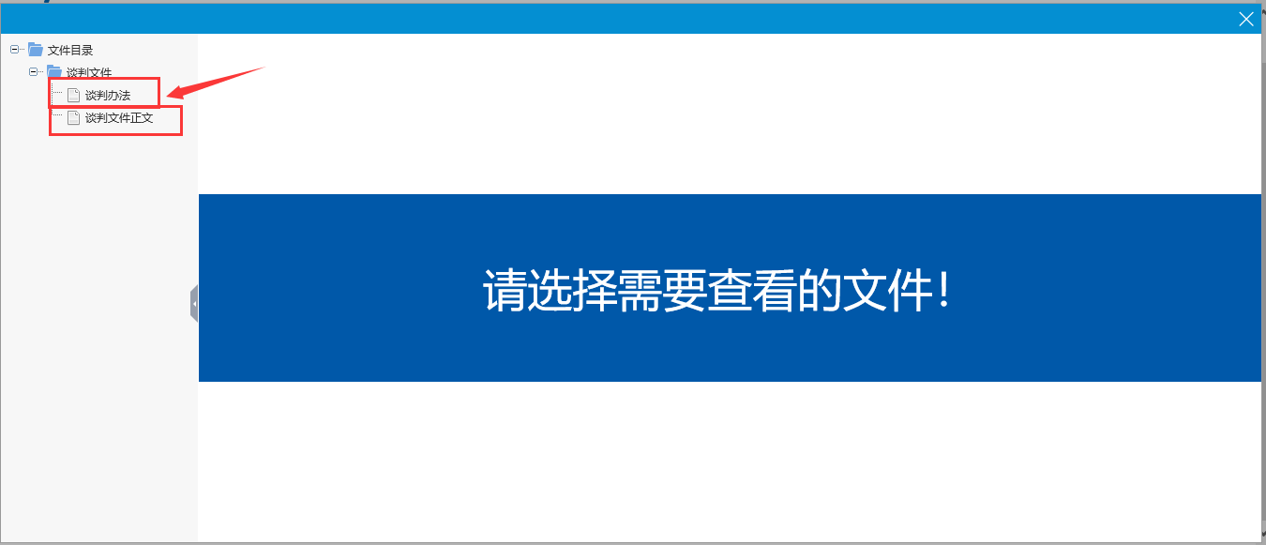

（2）点击“投标文件”可对每个投标单位上传的投标文件进行查看。如下图：
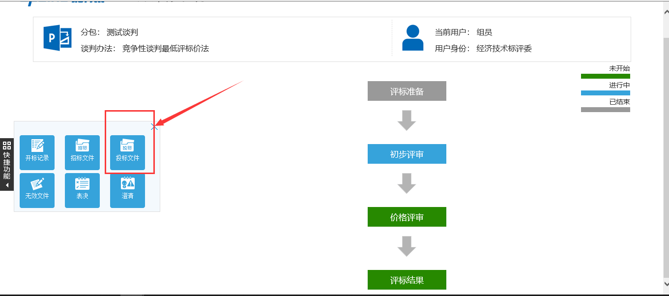
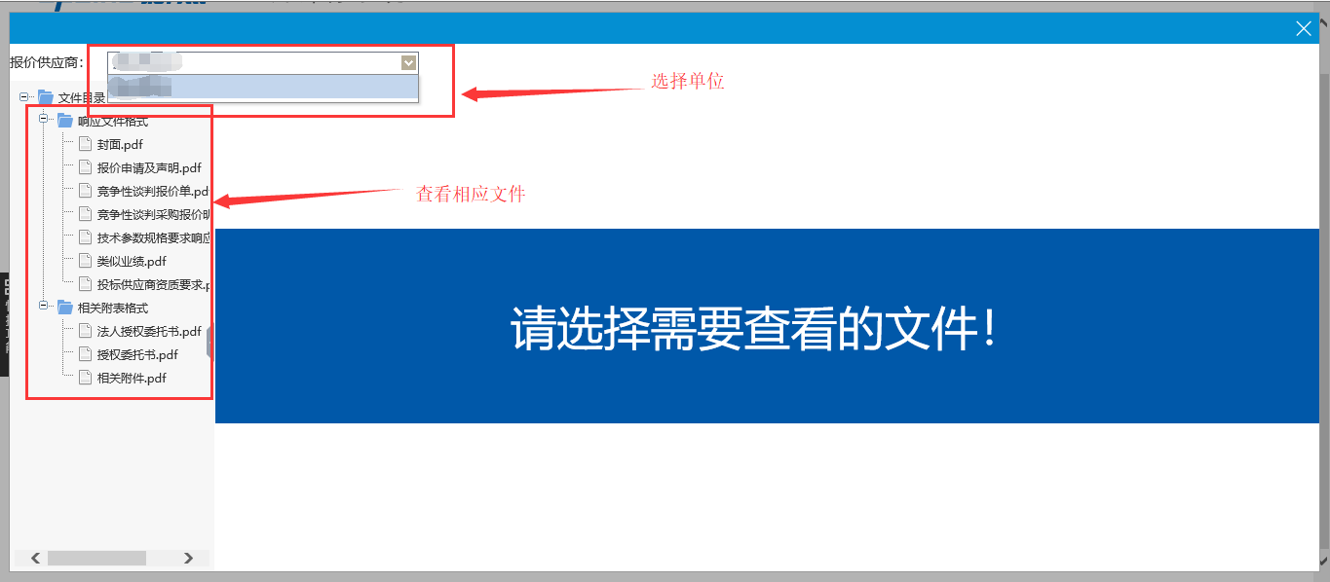

（3）点击“招投标文件”进入招标文件和投标文件比对界面，左侧界面可查看招标文件，右侧界面可查看各单位的投标文件。如下图：
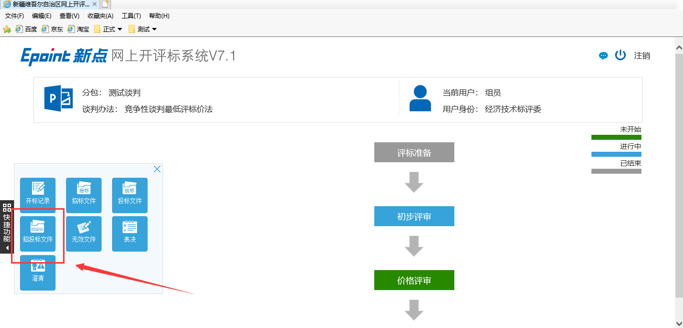
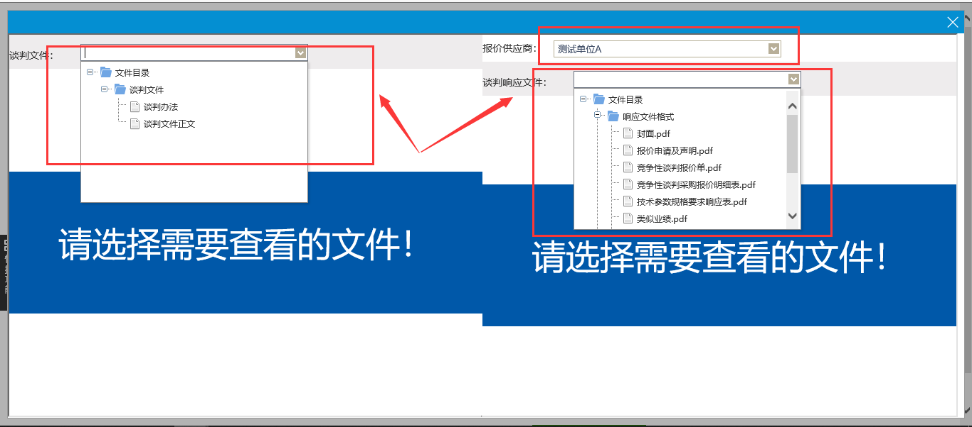
（4）点击“无效文件”选择投标单位，选择“无效文件节点”，选择条款或输入无效文件原因，然后点击“无效文件”，对投标单位进行无效文件操作。
注：只有评委组长才有无效文件权限。如下图：
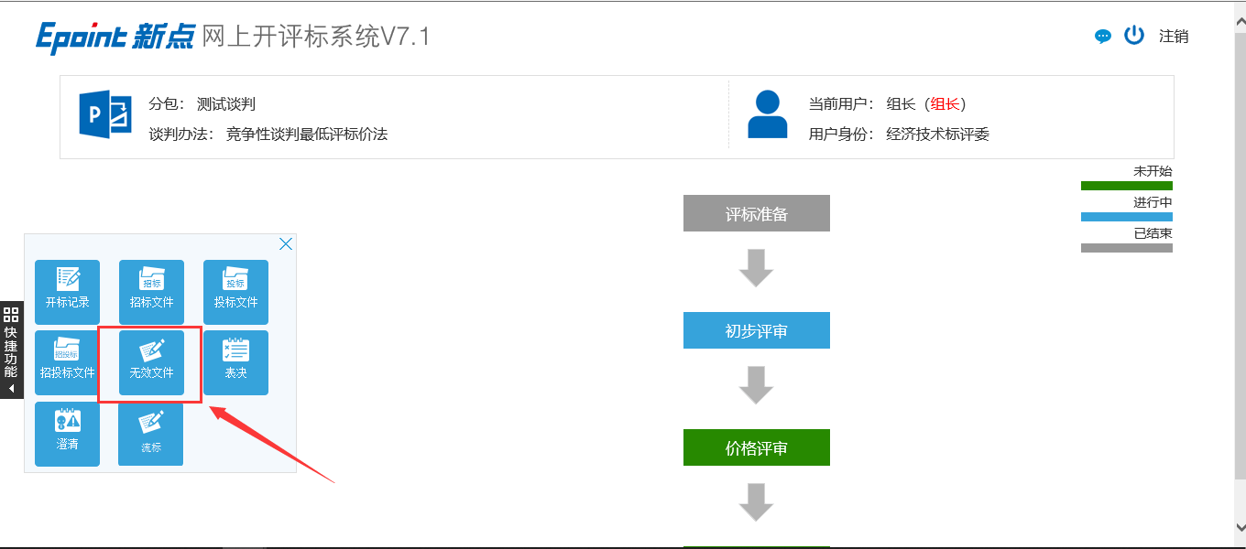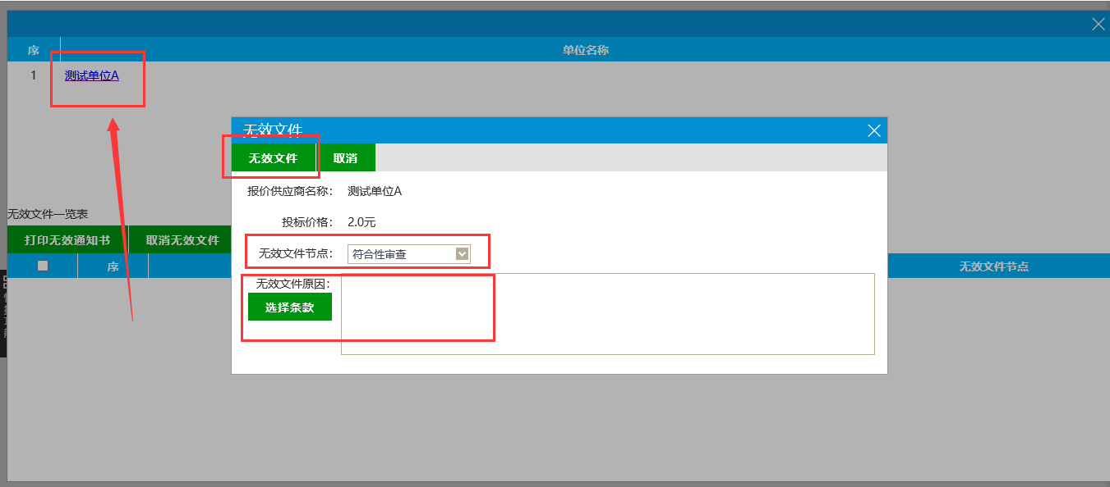
- 评委组长点击“表决”，选择“新增表决”，填写标题和表决内容，然后点击“保存”，评委点击“表决”进入页面进行投票决定。
注：只有评委组长才有操作“新增表决”权限。
评委组长：
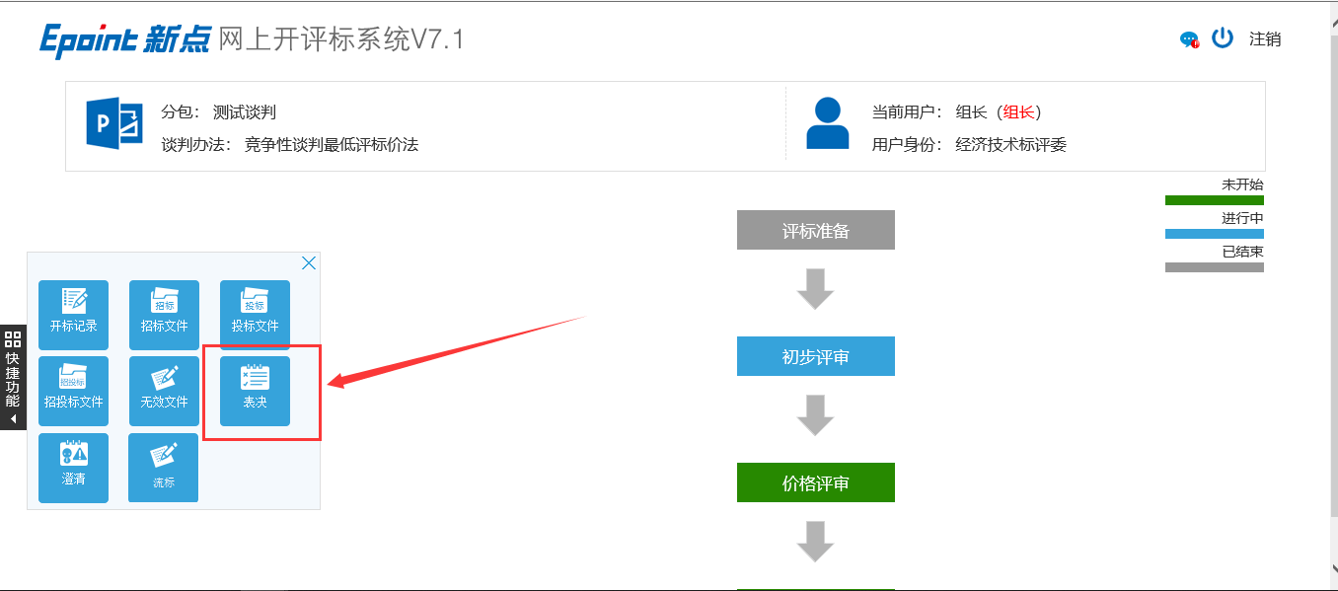
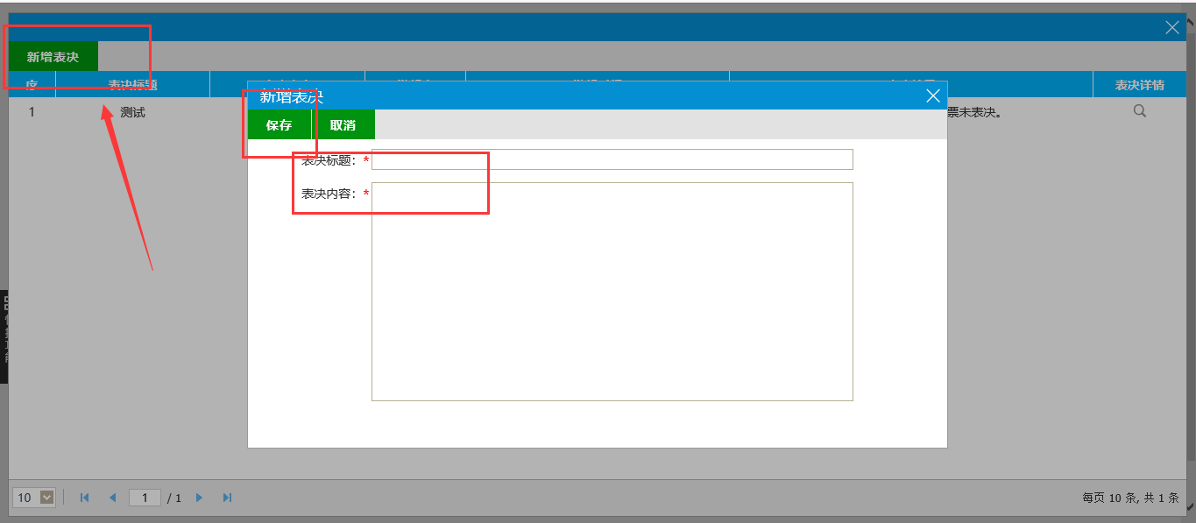
评委：
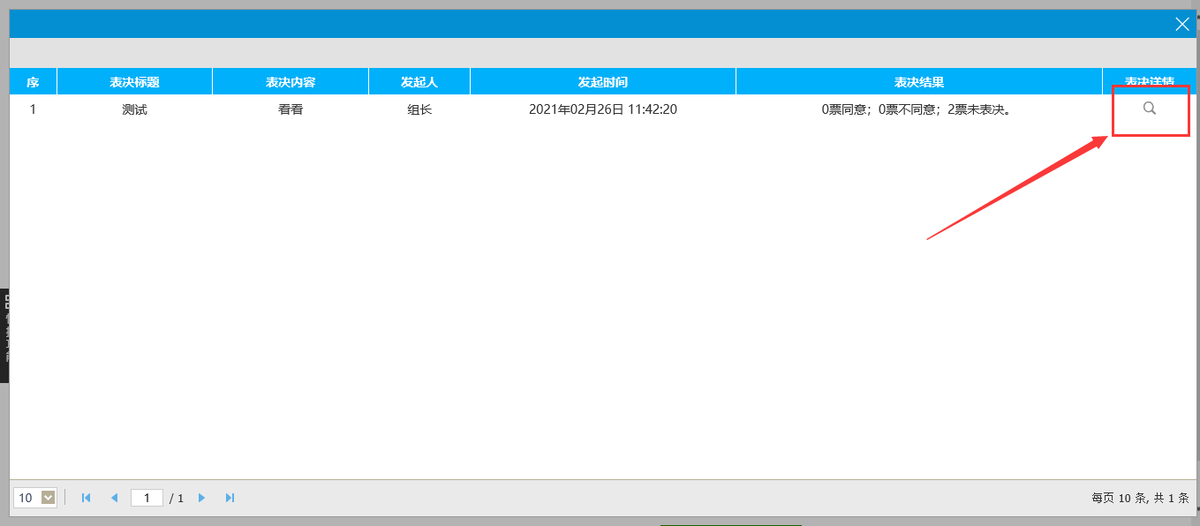
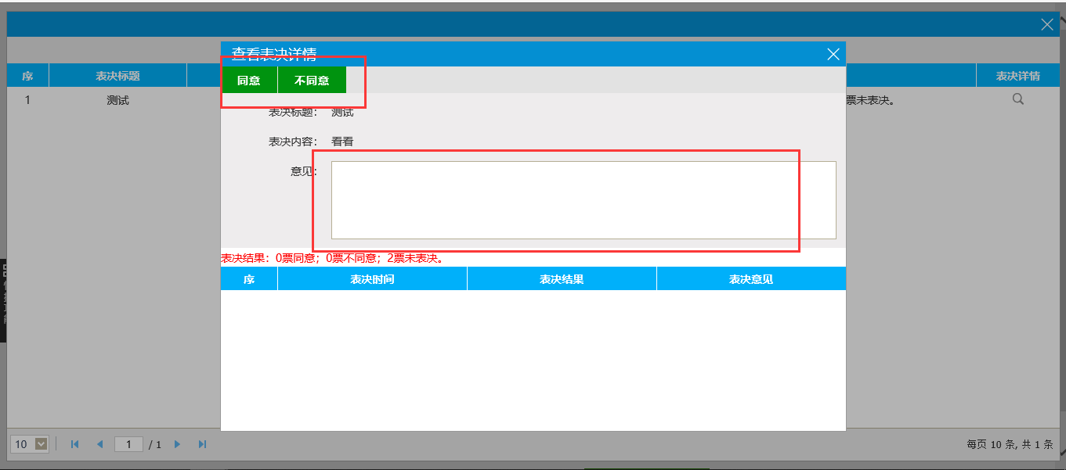
- 评委组长点击“澄清”，选择“新增澄清”，填写澄清相关内容内容，选择相关单位，可设置答复澄清时间，然后点击“发出澄清”。
注：只有评委组长才有操作“新增澄清”权限。如下图所示
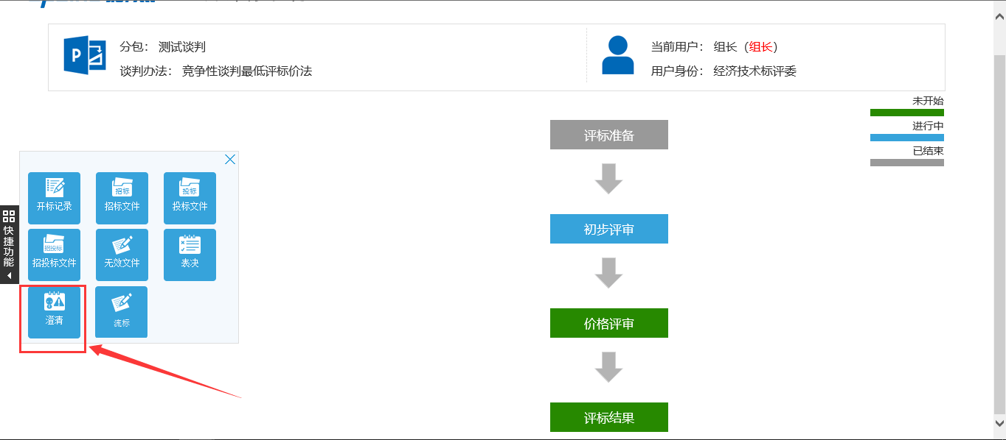
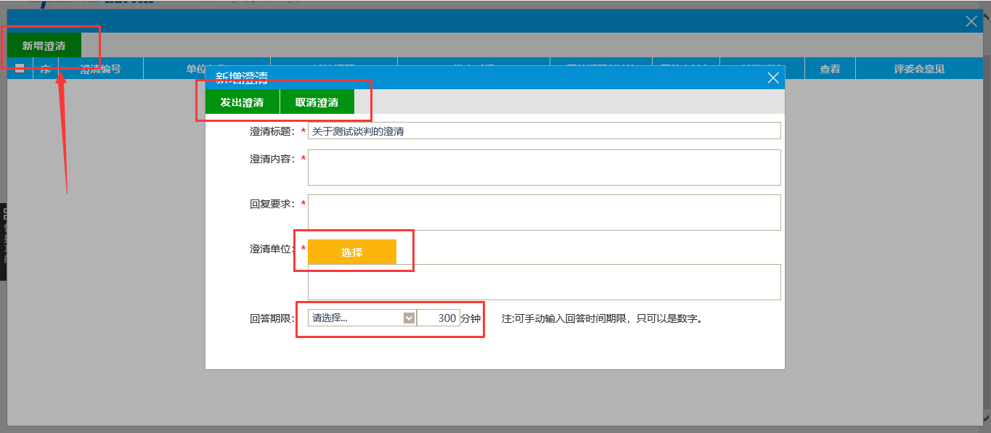

2、评标准备

2.1、评委回避
点击“评标准备”进入评委回避和评标组长推荐环节。可对招标人、投标供应商进行是否需要回避选择，选择后点击“不需要回避”或者“需要回避”即可，如下图：
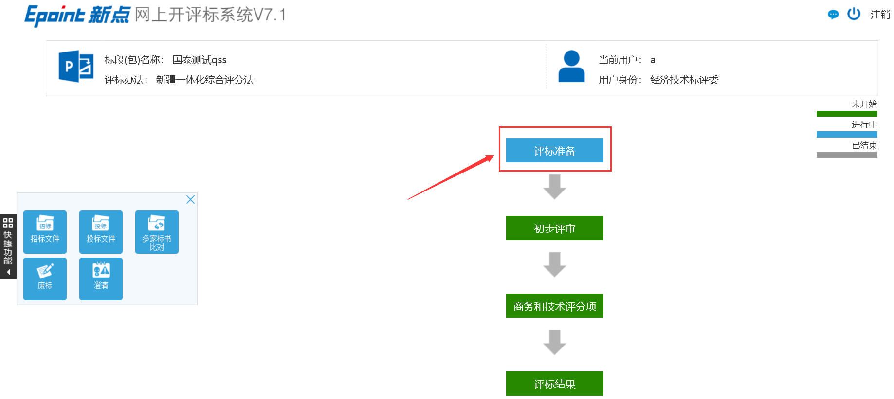
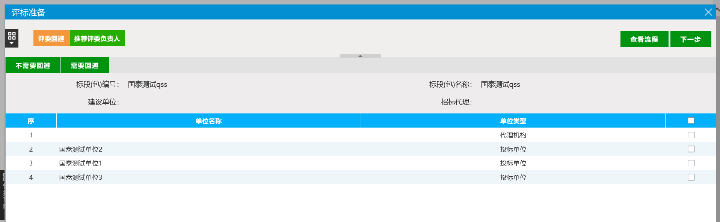
注：如果需要回避，则评委评审流程终止。

2.2、推荐评委负责人
点击“推荐评委负责人”，选择想要推荐的评委，按照少数服从多数的规则推选评委负责人，即评委组长。推选完成之后，点击下一步即可。如下图：
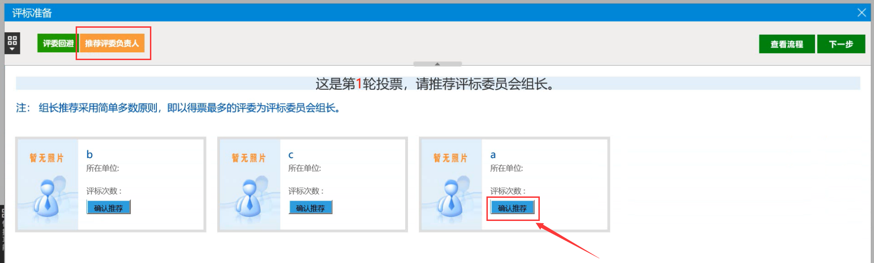

3、初步评审

3.1、资格评审
初步评审的资格审查环节只需甲方评委进行操作，其他评委无需操作。
甲方评委在资格评审时需对所有投标单位的所有评审点进行评审，选择是否通过，同时可将鼠标放到评审点上，显示评审依据。所有单位评审点评审过后点击“确认提交”会跳转出初步评审评分表，甲方评委可对所有投标单位的评审意见进行查看。
点击左侧初步评审下的初步评审汇总，进入评委评审意见书（初步评审）汇总表界面，甲方评委可查看评审情况。如下图：
注：点击下方的标书目录，可以对标书相关章节进行查看。
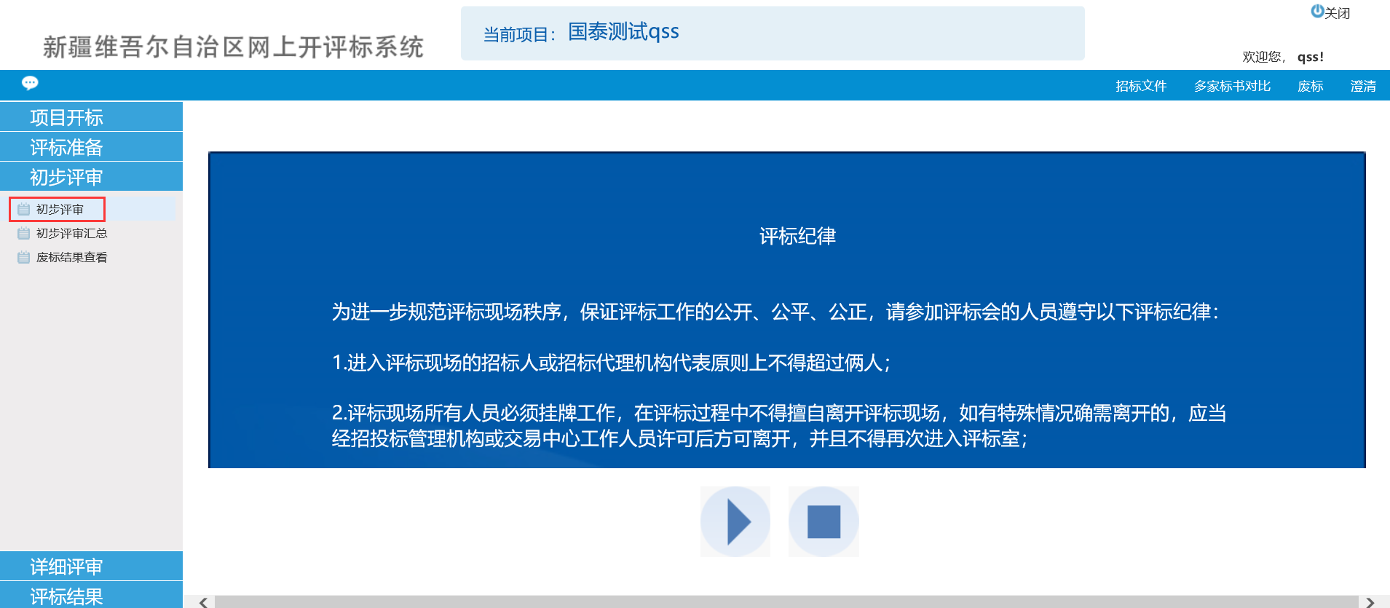
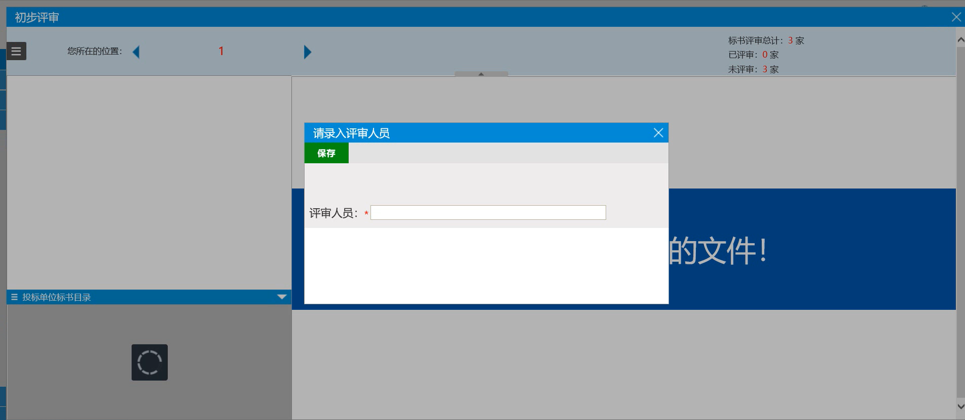
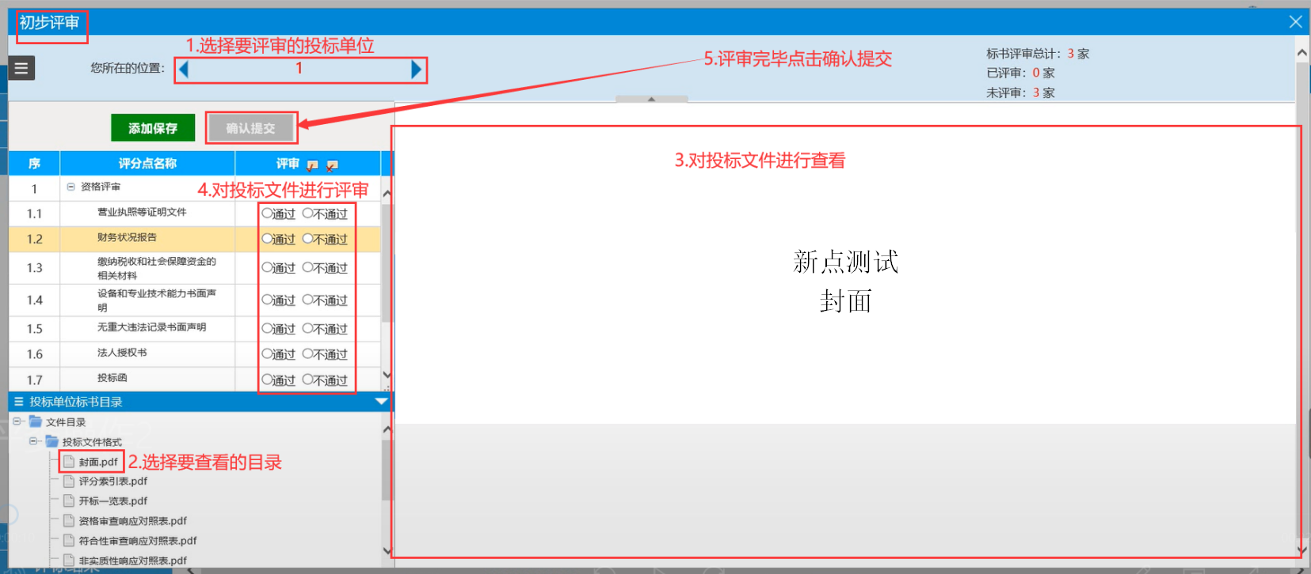
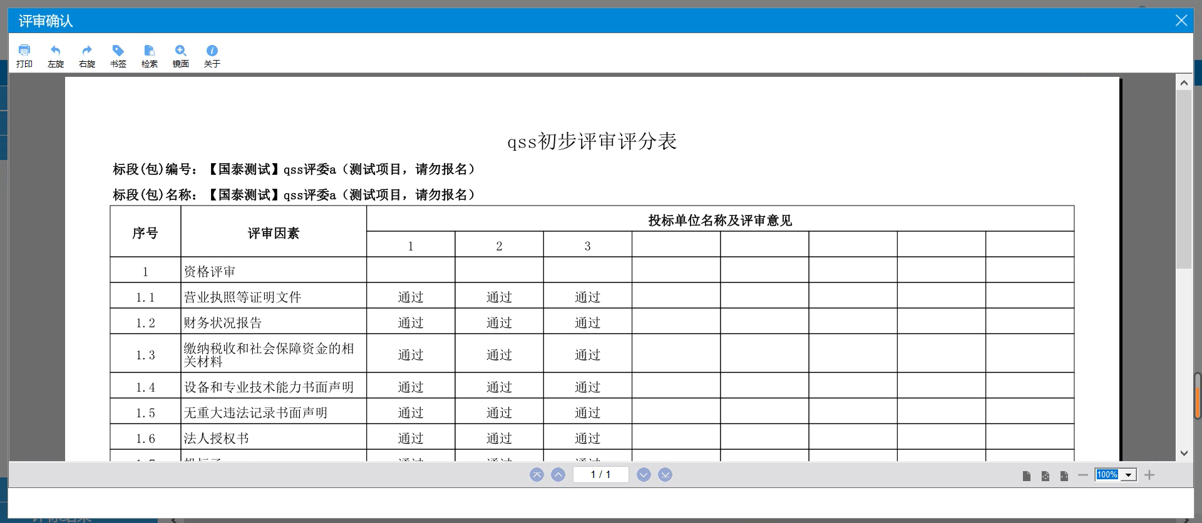
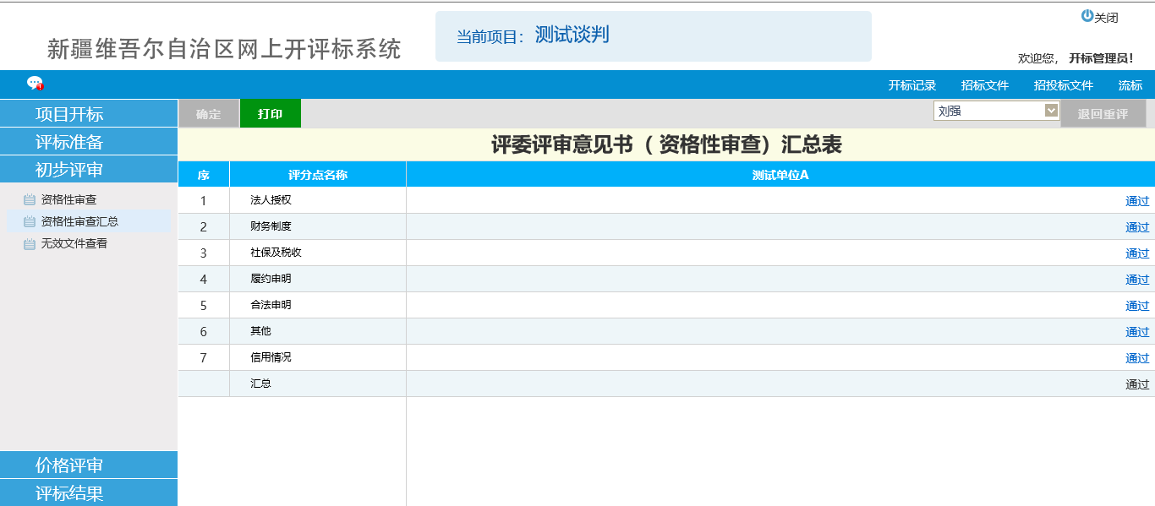
注：点击“确认提交”之后甲方评委不能修改自己的评审结果；如需修改，则必须向开标管理员申请退回才可以。因此，请慎重对待资格审查不通过项，建议与其他评委充分讨论确认无误。

3.2、符合性审查
符合性评审只需要评委组长操作，其他评委可以看到评分点，经过评委商讨后评委组长进行评审，评委组长对每一评分点打通过或者不通过，每一家单位评审完成后点击“添加保存”，等所有的单位评审完成后，评委组长点击“提交保存”。

3.3无效文件查看
点击无效文件查看，进入无效文件页面。
选择需要无效文件的单位，选择无效文件节点，输入无效文件原因，即可对投标单位进行无效；已经无效的单位可打印无效文件通知书，也可取消无效文件。如下图：
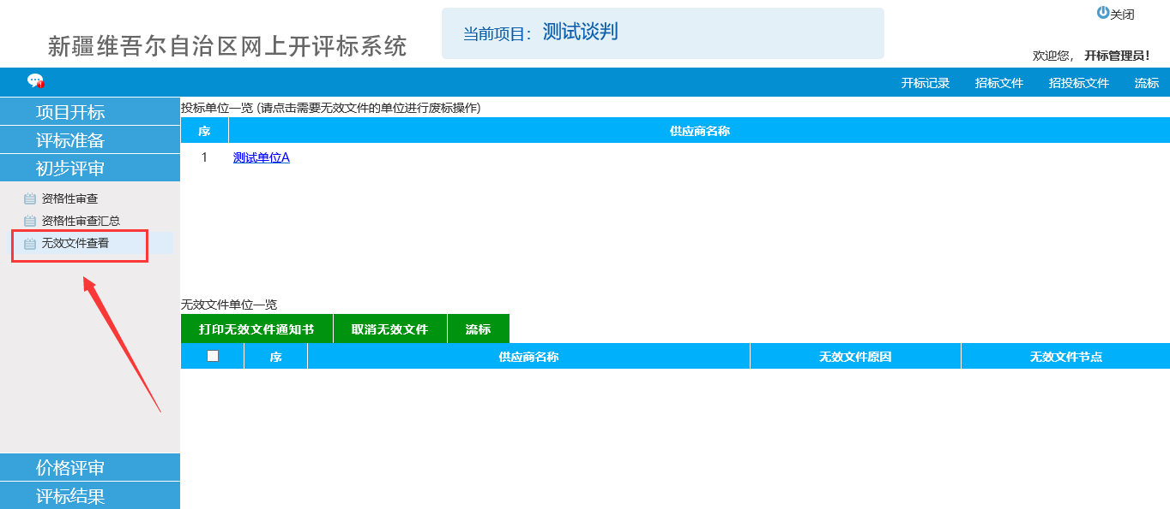
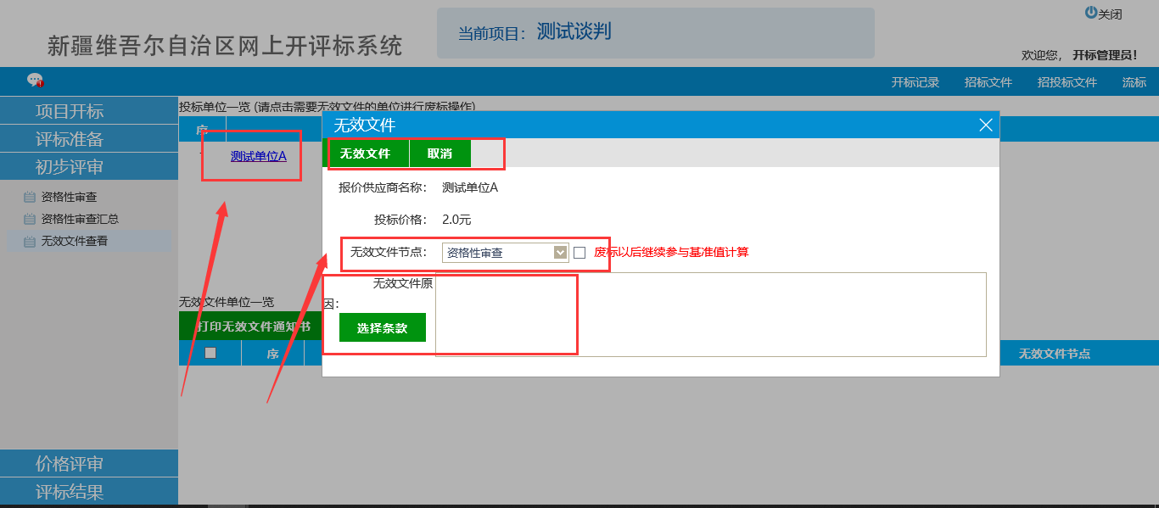

4、价格评审

4.1、多轮报价
评委组长点击“开始下一轮报价”，填写报价时长，点击确定，页面左上角会显示报价倒计时以及显示本轮报价状态；报价时间未结束点击“展示本轮报价”，如果各单位都报价完成，则可提前展示本轮报价，结束本轮报价；报价时间未结束点击“展示本轮报价”，如果有单位未报价或者未签章，会展示弹窗显示“还有几家单位未报价或者未签章”，报价结束后，点击展示本轮报价，查看无误后点击本轮报价结束。
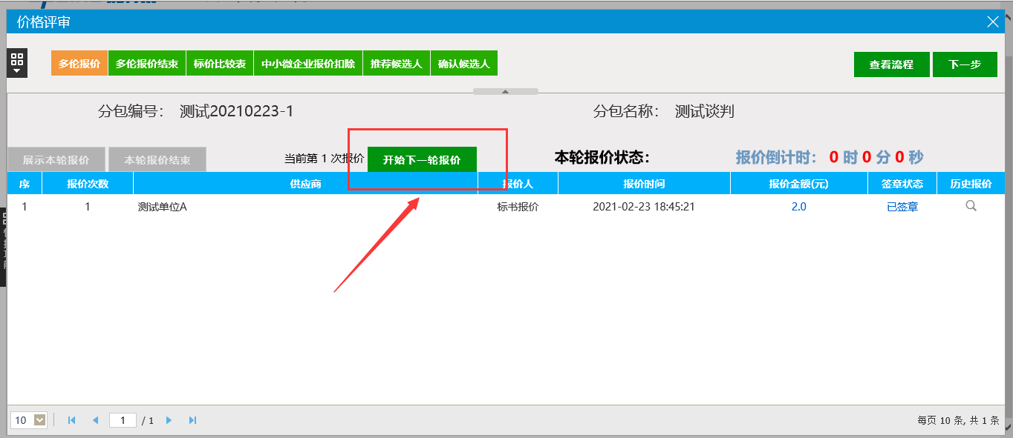
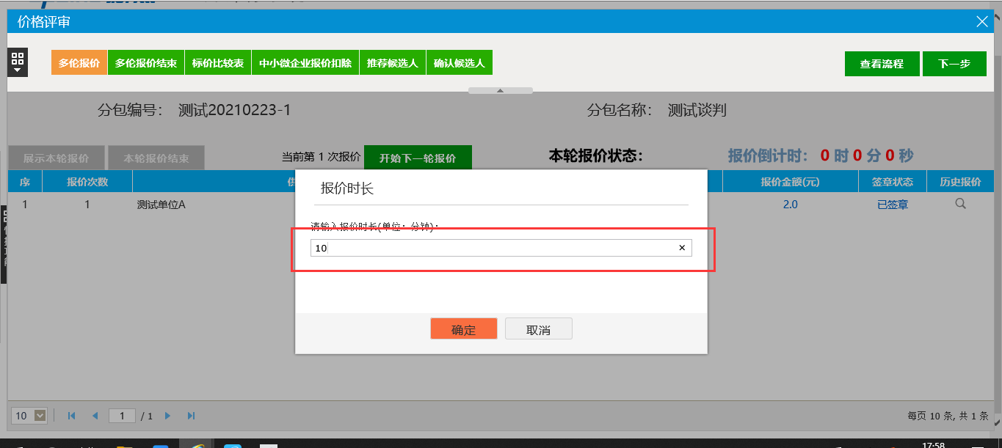
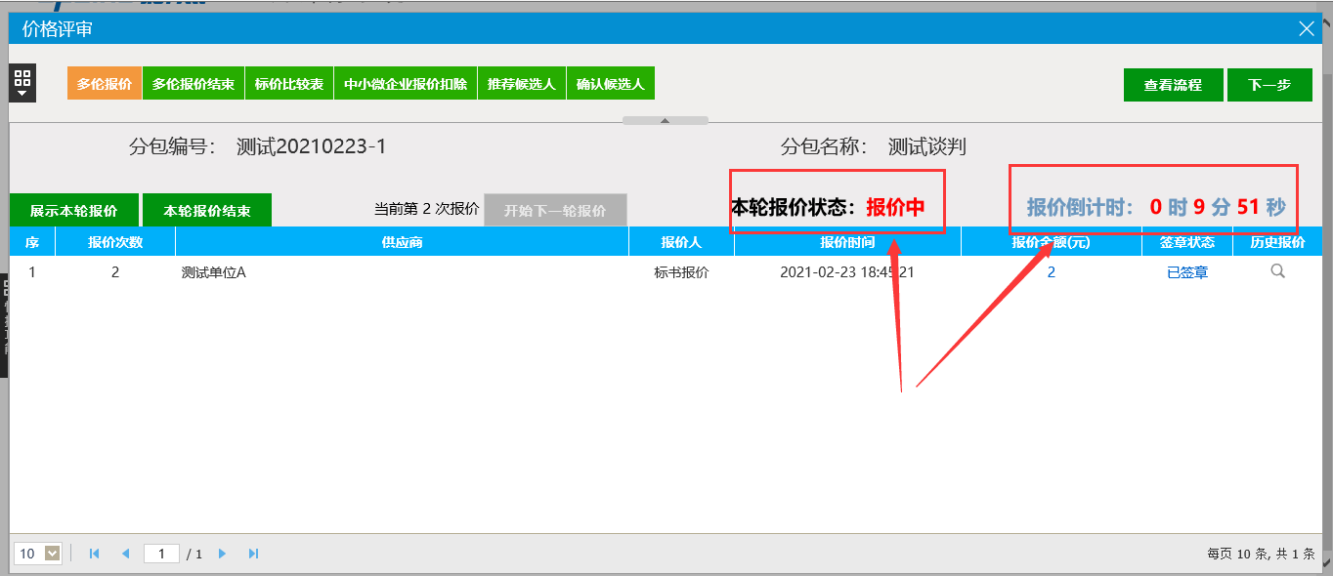
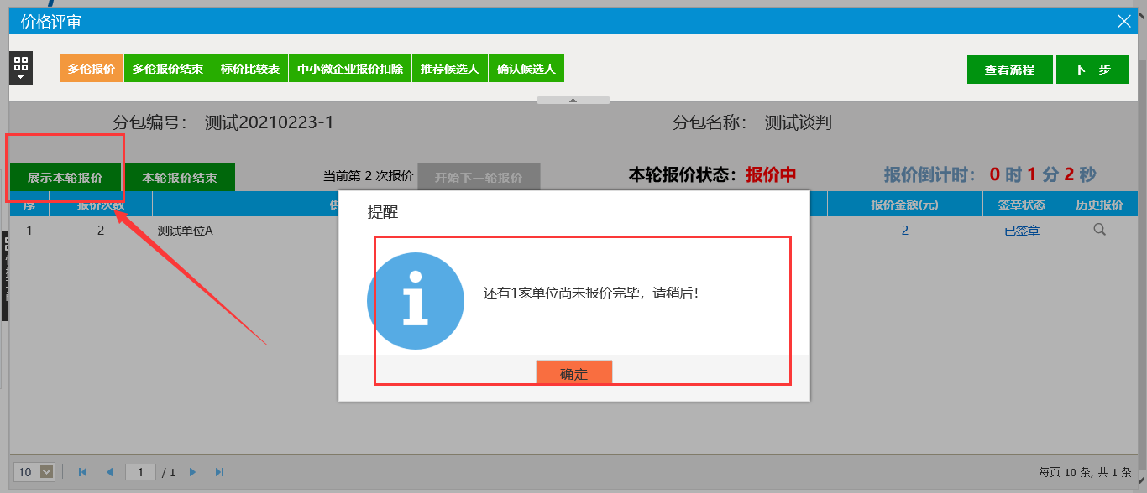
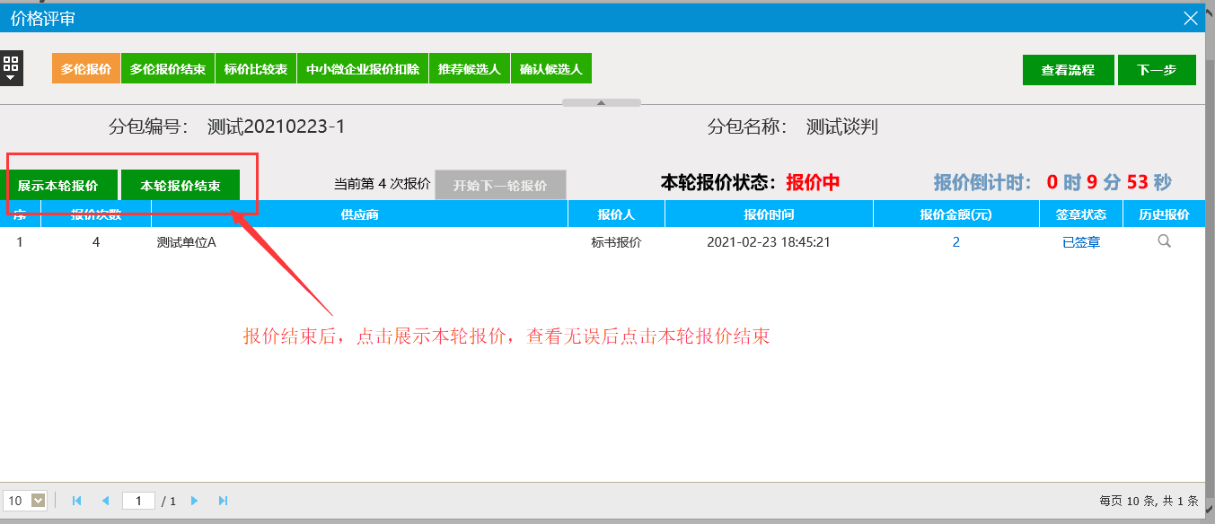

4.2、多轮报价结束
评委组长：确定无需进行下一轮时，评委组长点击“多轮报价结束”——“报价结束”，点击确定展示报价结束时间以及操作人。
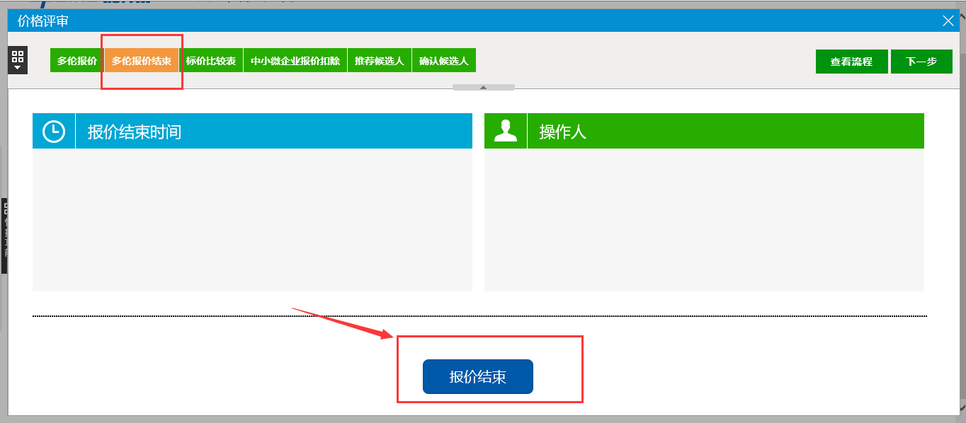
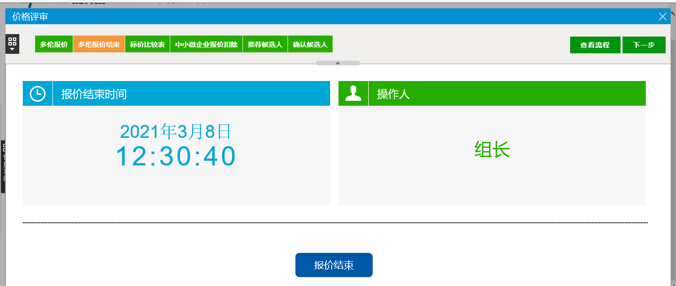

4.3、标价比较表
评委组长：多轮报价结束后，点击“标价比较表”会显示所有投标单位的投标报价和评审报价，确认无误后再点击左上角的“重新生成标价比较表”即可。如下图：
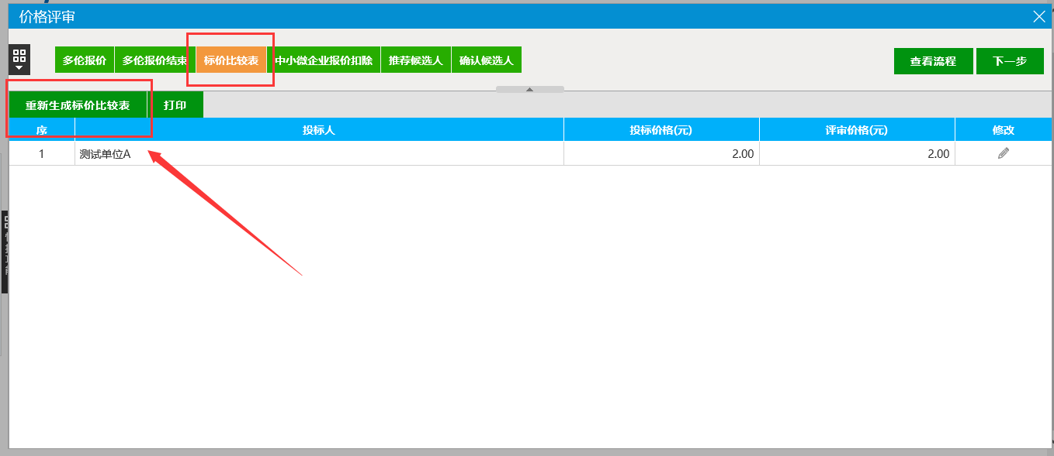

4.4、中小微扣除比例
评委组长：重新生成标价比较表结束后，点击“中小微企业扣除比例”，在各单位右边一列
“是否为中小微企业”中打钩选中，然后点击保存。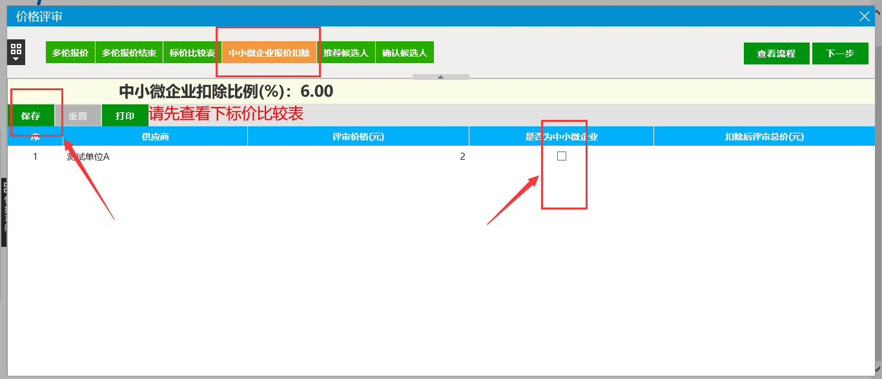

4.5、推荐候选人/确认候选人
各个评委在需要推荐的相应单位后点击“投票单位”，填写推荐原因，按键变成灰色后就表示推荐成功。评委组长确定候选人之后将开始下一轮推荐，一共三轮，每轮开始请评委刷新页面。
注：每个评委都需要推荐候选人，在每一轮投票时，请注意上方字段显示内容（本轮推荐的是第几名候选人）。
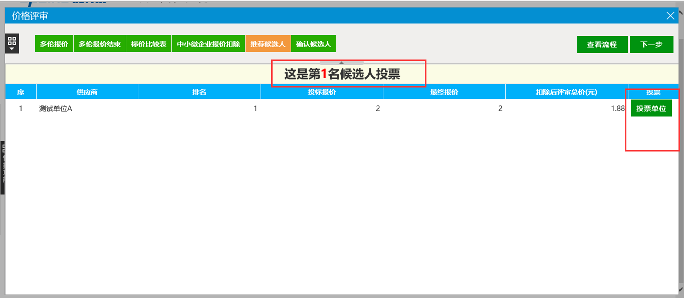
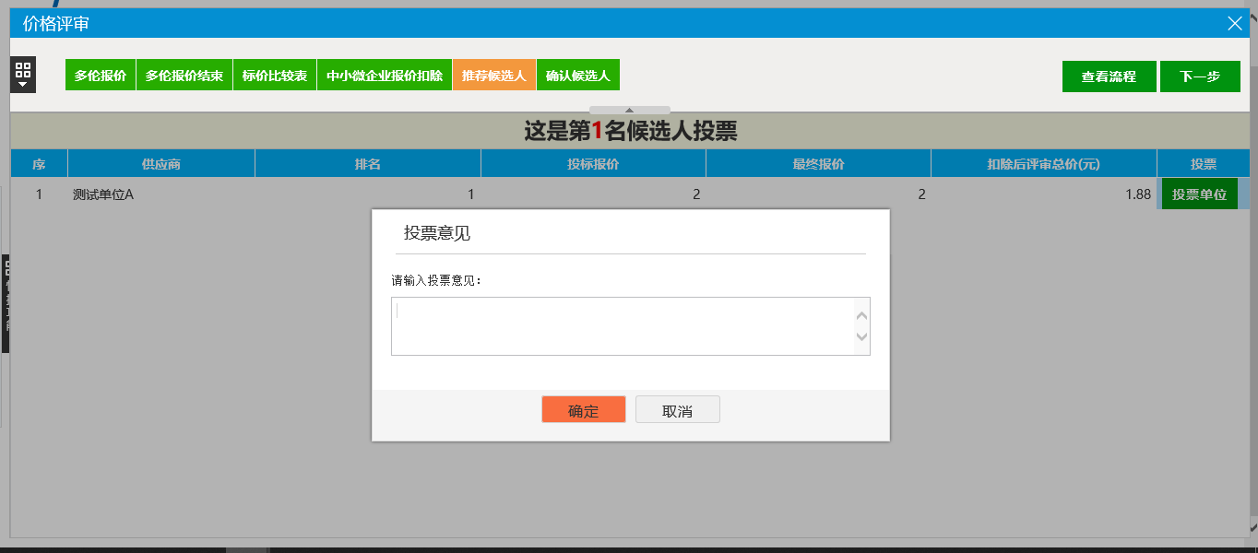
评委组长：在每一轮推荐候选人后，评委组长都需要点击“确认候选人”，确认本轮票数汇总的最终候选人，点击完确认单位后，方可进行下一轮推荐。三轮确定后确定联系人结束。
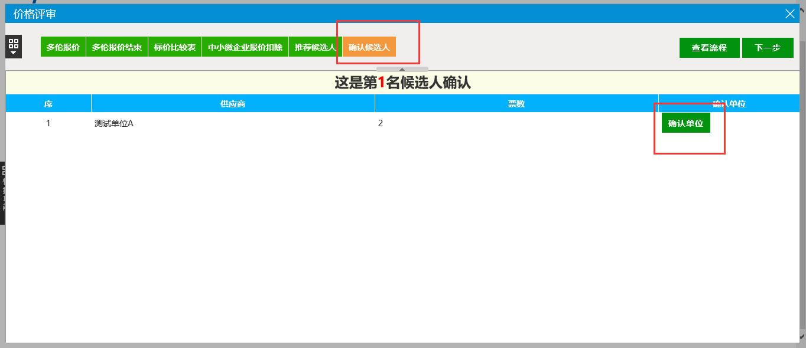
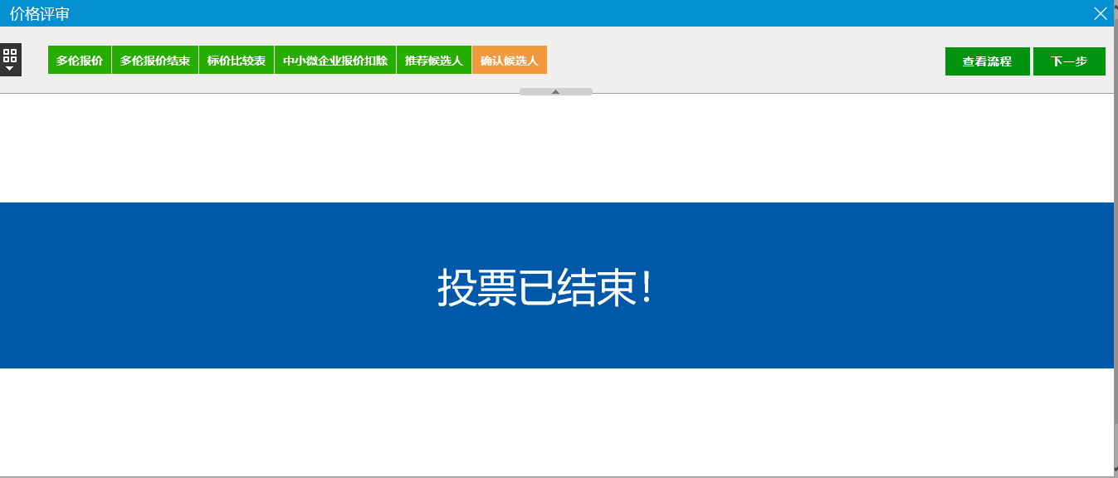

评标结果

5.1、成交候选人
评委组长：点击“单个成交候选人”最后确认一名成交候选人；点击“多个成交候选人”最后确认三名成交候选人，如果选择少于三家将会展示弹窗。
选择完成后，点击“确定成交候选人”
如果需要重新投票，评委组长点击“重置候选人投票”。
点击“确定成交候选人”后，按键将会变灰，“重置成交候选人”将会变绿，如果需要重新确定成交候选人，则点击“重置成交候选人”重新确定成交候选人。
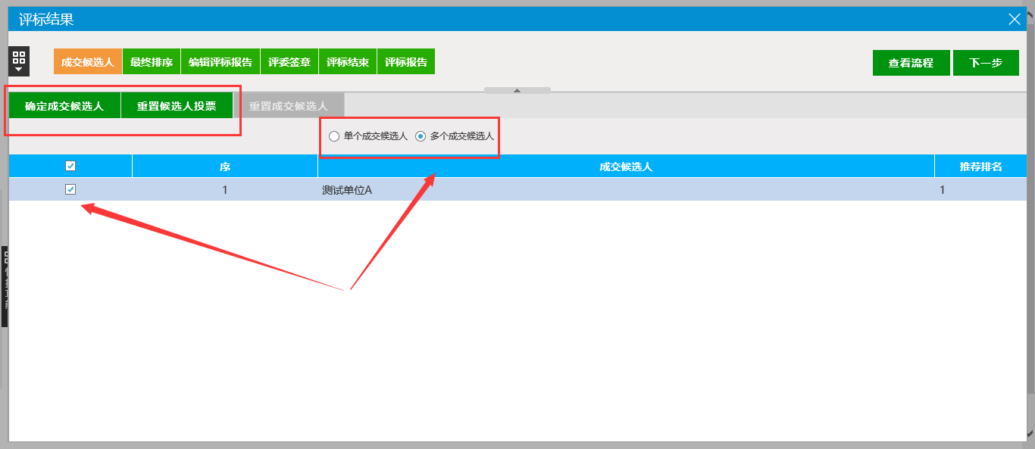
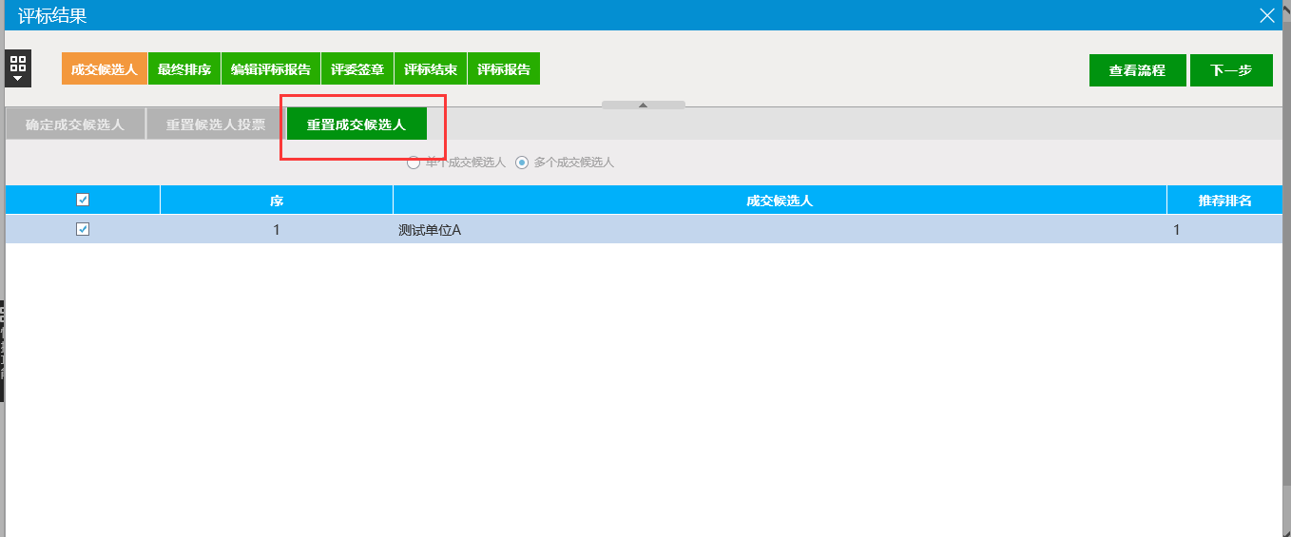

5.2、最终排序
点击进入最终排序页面，显示推荐成交候选人排名。
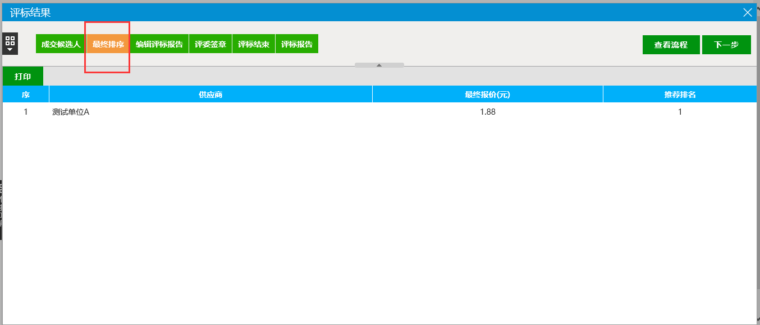

5.3、编辑评标报告
编辑评标报告环节只需评委组长进行操作，其他评委无需操作。
评委组长在评标报告中填写相关信息，确认无误后点击提交即可。
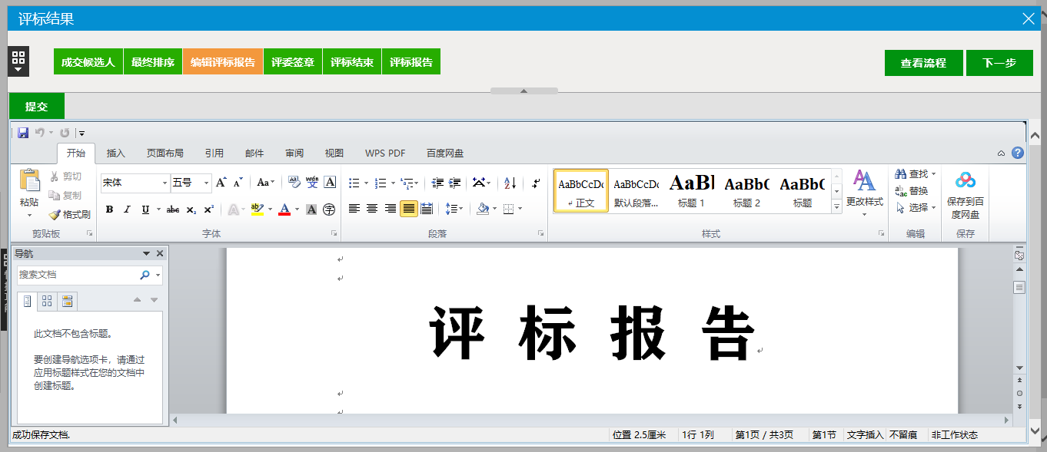

5.4、评委签章
在该页面，评委可以点击签章，先对所有评审的汇总表进行签章，汇总表中会显示所有评委的签章；再对所有评审的个人打分表进行签章，只显示当前评委个人的签章。签章成功后会签章状态会由“尚未签章”变成“已签章”。如下图：
进入签章页面后，点击“点击签章”输入签章密码，签章自动确定位置。如下图：
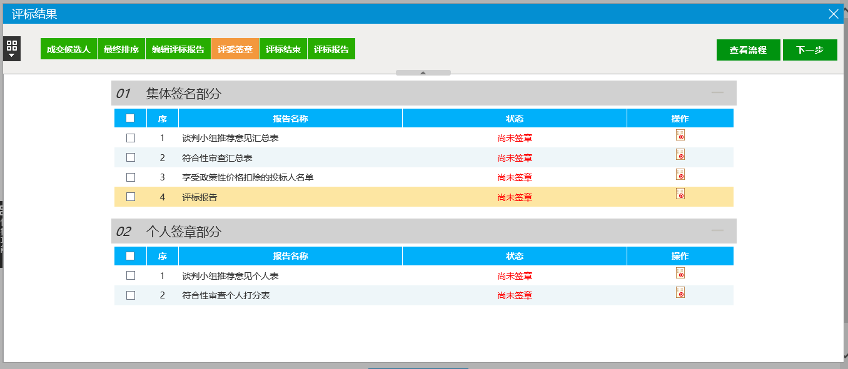
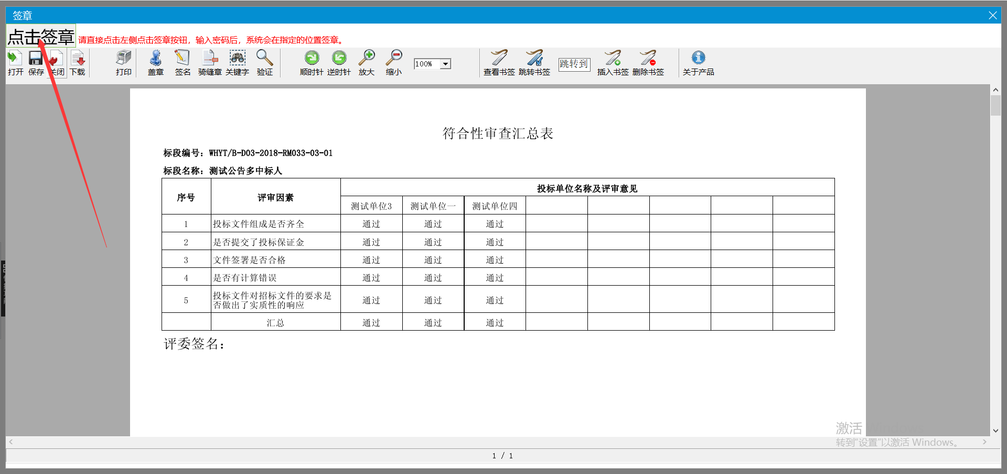
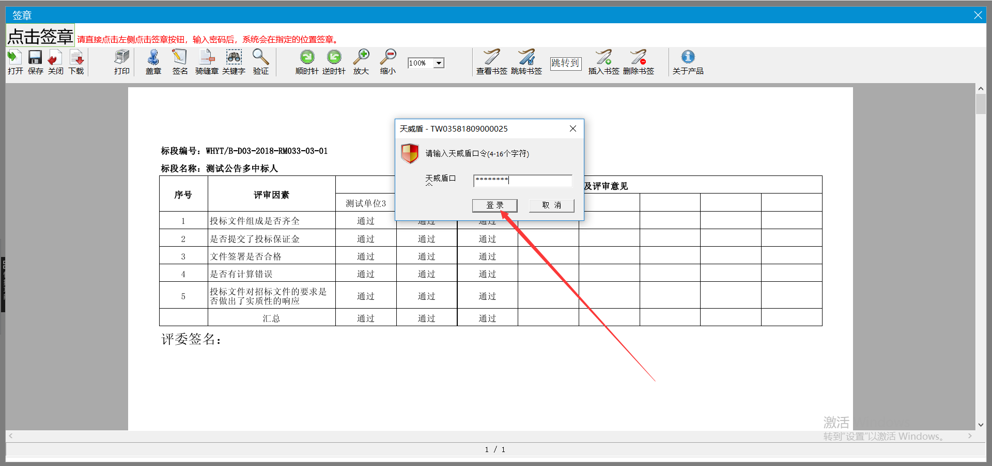
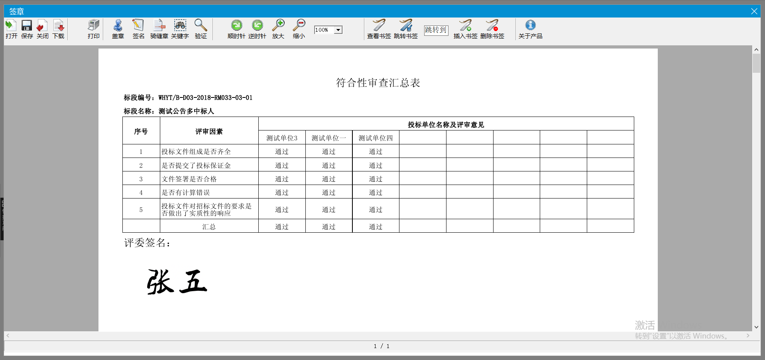

5.5、评标结束
评标结束环节只需评委组长进行操作，其他评委无需操作。
评委组长进入评标结束界面后点击下方的“评标结束”按钮，即选择是否确定评标结束。若点击“确定”即评标环节结束，若点击“取消”则评委可编辑评标报告也可查看其他信息。
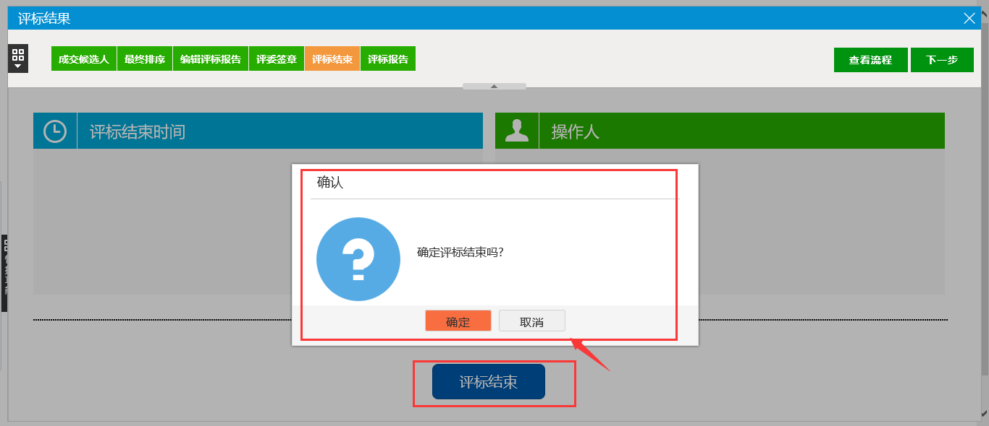
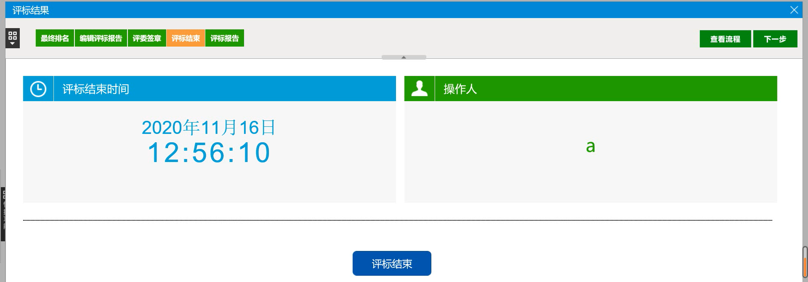

5.6、评标报告
评标结束后，评标报告自动生成，如果评标尚未结束，无法查看报告。
注：评标报告支持批量打印和异常情况录入。
